CONSULTEST s.r.o., Medkova 4, 627 00 Brno;   
ZL Znojmo, Dobšická 17, 669 02 Znojmo

|  |  |  |  |
| --- | --- | --- | --- |
|  | **Kontrola zhutnění zemin a sypanin podle ČSN 72 1006** Příloha A Statická zatěžovací zkouška pro pozemní komunikace |  | List 1/1 |
|  |  |  |
|  |  | Výtisk č.:  1 2 3 |
| **L 1211** | Protokol o zkoušce č. **2051241ZZ** |  |
|  |  |  |  |

Stavba: * Kotojedy - Vážany

Stavební objekt: * cyklostezka

Konstrukční celek: * zemní pláň

Specifikace materiálu: * původní

Popis zkušebního místa: km 0,190

Zkoušeno dne: 05.04.2024

Průměr desky mm: 300

Teplota vzduchu °C: 17

Teplota vrstvy °C: 15

|  |  |  |
| --- | --- | --- |
|  | 1. cyklus | 2. cyklus |
| P | Y1 | y2 |
| MPa | mm | mm |
| 0,00 | 0,00 | 0,00 |
| 0,08 | 2,64 | 0,00 |
| 0,16 | 8,02 | 0,00 |
| 0,24 | 14,06 | 0,00 |
| 0,32 | 21,56 | 0,00 |
| 0,40 | 0,00 | 0,00 |
| 0,45 | 0,00 | 0,00 |
| 0,50 | 0,00 |  |

|  |  |
| --- | --- |
| 0,25 | 0,00 |
| 0,12 | 0,00 |
| 0,00 | 0,00 |

1

2

3

4

5

6

7   
odlehčení

1

2

3

**Údaje o zkoušce**

Zkušební zařízení: statická zatěžovací deska

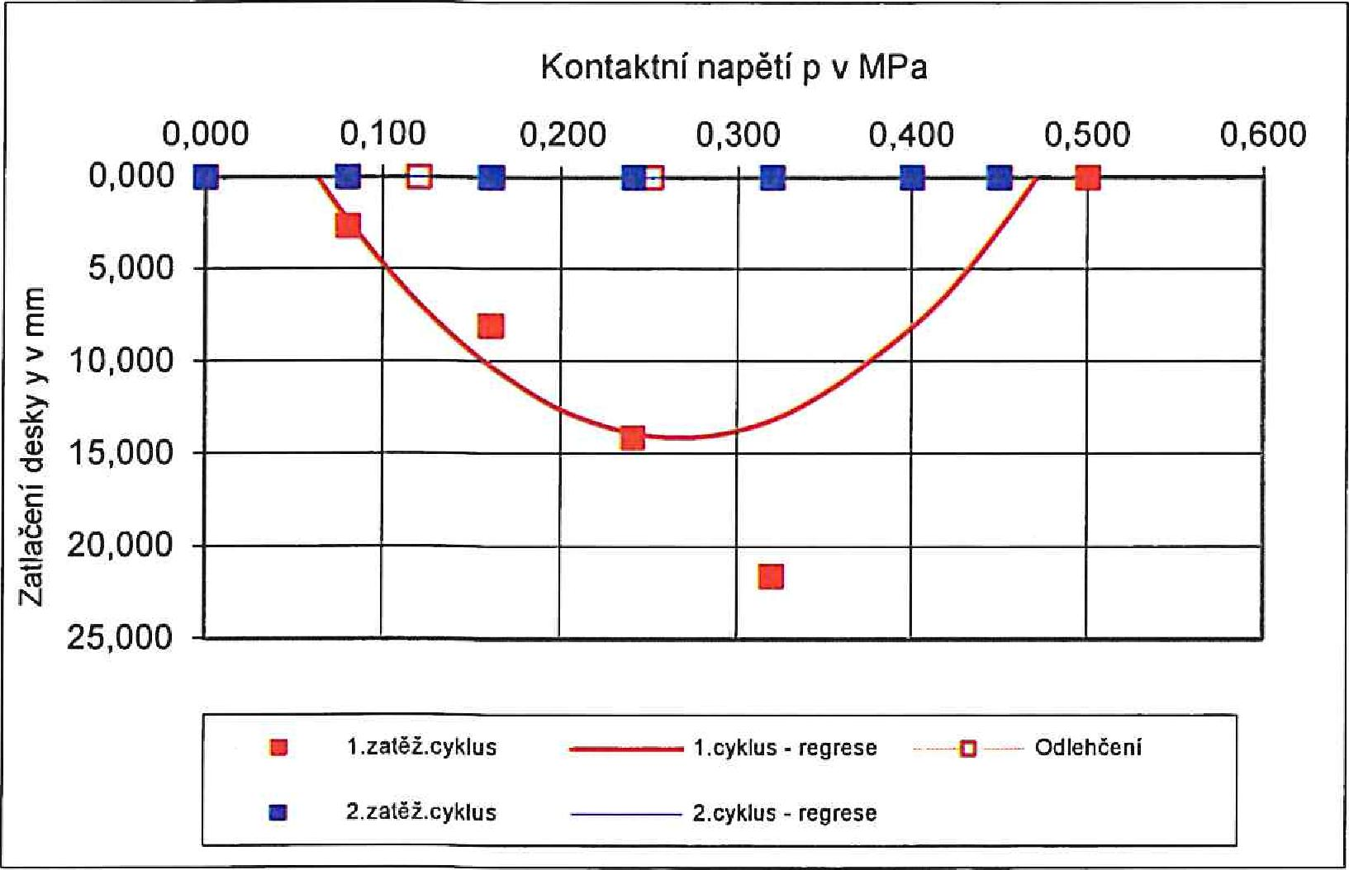

**D** ■

■

* 1 .zatěž.cyklus ffi 2.zatéž.cyklus

1 .cyklus - regrese Odlehčení

2.cyklus - regrese

Kontaktní napětí p v MPa

0,100 0,200 0,300 0,400

■ ■

* **3 ■**

0,000

0,000

5,000

E   
E

10,000

2 15,000

- 20,000 -?(3

25,000

■

■

0,600

0,500

**Stanovení modulu přetvárnosti 1. cyklus 2. cyklus**

***Regresnř výpočet*** *Konstanta a0* -9,920 0,000

*Koeficienty* 179,879 0,000

*R kvadrát a2* -336,880 0,000

**Modul přetvárnosti *E deff* 19,7 MPa**

***E den* MPa**

***E def2/E defl***

**Pozn: Z důvodu přílišného zatlačení desky byla zkouška dále neměřitelná.**

|  |  |  |
| --- | --- | --- |
| Objednatel zkoušky: | **Stavby SR Group, s.r.o.** Pančava 128  760 01 Zlín-Příluky | •  Zkoušel: |

Protokol uzavřen dne: 05.04.2024 Vedoucí xxx

Objednávka (zakázka): 027/2024/ZZ

poznámka: * data převzata od objednatele, laboratoř neodpovídá za relevantnost dat poskytnutých objednatelem.

**data převzata od subdodavatele ZL č.

***v případě, že je jako vzorkař uveden objednatel, pak platí, že výsledky se vztahují ke vzorku tak, jak byl přijat do laboratoře. Výsledky zkoušek se týkají pouze vzorků a protokol neznamená schválení výrobku orgánem udělujícím akreditaci ani žádným jiným orgánem.

Protokol může být reprodukován jedině celý, jinak s písemným souhlasem zkušební laboratoře. Protokol nebo jeho části nesmí být měněny. Uvedená nejistota je rozšířená nejistota, která byla vypočtena s použitím koeficientu rozšíření 2, což odpovídá hladině spolehlivosti přibližně 95%.

Konec protokolu

CONSULTEST s.r.o., Medkova 4, 627 00 Brno;   
ZL Znojmo, Dobšická 17, 669 02 Znojmo

|  |  |  |  |
| --- | --- | --- | --- |
|  | **Kontrola zhutnění zemin a sypanin podle ČSN 72 1006** Příloha A Statická zatěžovací zkouška pro pozemní komunikace |  | List 1/1 |
|  |  |  |
|  |  | Výtisk č.:  1 2 3 |
| **L 1211** | Protokol o zkoušce č. **206/24/ZZ** |  |
|  |  |  |  |

Stavba: *

Stavební objekt: * Konstrukční celek: * Specifikace materiálu: * Popis zkušebního místa: Zkoušeno dne:

Kotojedy - Vážany cyklostezka

zemní pláň původní

km 0,120

05.04.2024

Průměr desky mm: 300

Teplota vzduchu °C: 17

Teplota vrstvy °C: 15

|  |  |  |
| --- | --- | --- |
|  | 1. cyklus | 2. cyklus |
| p | y1 | y2 |
| MPa | mm - | mm |
| 0,00 | 0,00 | 0,00 |
| 0,08 | 2,04 | 0,00 |
| 0,16 | 7,44 | 0,00 |
| 0,24 | 17,52 | 0,00 |
| 0,32 | 30,58 | 0,00 |
| 0,40 | 0,00 | 0,00 |
| 0,45 | 0,00 | 0,00 |
| 0,50 | 0,00 |  |

|  |  |
| --- | --- |
| 0,25 | 0,00 |
| 0,12 | 0,00 |
| 0,00 | 0,00 |

1

2

3

4

5

6

7   
odlehčení

1

2

3

**Údaje o zkoušce**

Zkušební zařízení: statická zatěžovací deska

* 1.zaléž.cyklus 1.cyklus - regrese • ••••• • Odlehčeni
* 2.zatěž.cyklus 2.cyklus - regrese

0,000

0,000

5,000

E 10' 000 E

15,000   
(  
č3 20,000   
'g 25,000   
30,000

N

35,000

Kontaktní napětí p v MPa

0,100 0,200 0,300 0,400

0,500 0,600

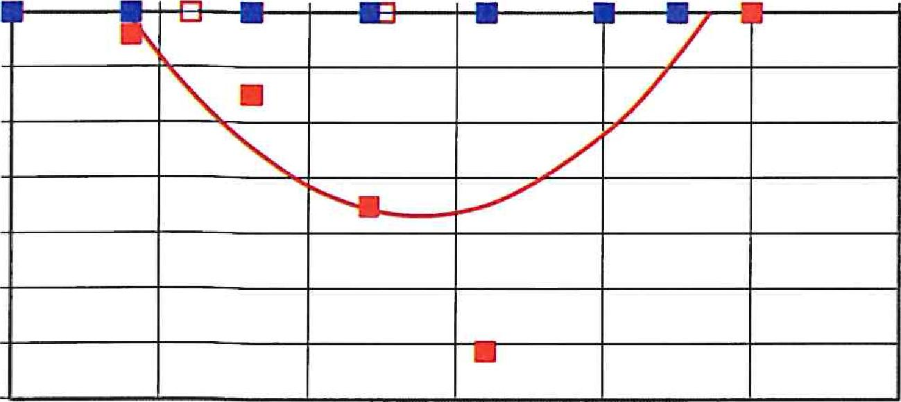

**■ ■**

■ • ■ ■

■

11:1

**Stanovení modulu přetvárnosti 1. cyklus 2. cyklus**

***Regresní výpočet*** *Konstanta a0* -17,100 0,000

*Koeficienty* a/ 258,192 0,000

*R kvadrát a2* -469,649 0,000

**Modul přetvárnosti *E defl* 9,6 MPa**

***Eden* MPa**

***E def2/E*** *defl*

**Pozn: Z důvodu přílišného zatlačení desky byla zkouška dále neměřitelná.**

Objednatel zkoušky:

**Stavby SR Group, s.r.o.** Pančava 128

760 01 Zlín-Příluky

xxx

xxx

Protokol uzavřen dne: 05.04.2024

Objednávka (zakázka): 027/2024/ZZ č„

poznámka: * data převzata od objednatele, laboratoř neodpovídá za relevantnost dat poskytnutých objednatelem.

**data převzata od subdodavatele ZL č.

*** v případě, že je jako vzorkař uveden objednatel, pak platí, že výsledky se vztahují ke vzorku tak, jak byl přijat do laboratoře. Výsledky zkoušek se týkají pouze vzorků a protokol neznamená schválení výrobku orgánem udělujícím akreditaci ani žádným jiným orgánem. Protokol může být reprodukován jedině celý, jinak s písemným souhlasem zkušební laboratoře. Protokol nebo jeho části nesmí být měněny.

Uvedená nejistota je rozšířená nejistota, která byla vypočtena s použitím koeficientu rozšíření 2, což odpovídá hladině spolehlivosti přibližně 95%.

Konec protokolu